学 院： 专 业： 学 号： 姓 名：

装 订 线
广东工业大学考试试卷 ( A )

课程名称: 线性代数 试卷满分 100 分
考试时间: 2009 年 1 月 5 日 (第 19 周 星期 二 )
题 号 | 一 | 二 | 三 | 四 | 五 | 六 | 七 | 八 | 九 | 十 | 总分
评卷得分
评卷签名
复核得分
复核签名
- 填空题（每小题4分，共20分）：
- 函数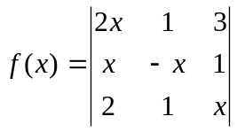中,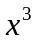的系数为 .
- 设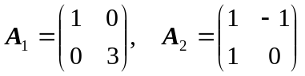，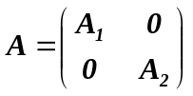，则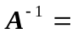 .
- 设是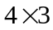矩阵，且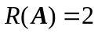，而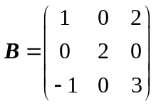，则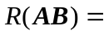 .
- 设矩阵与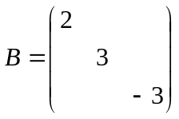相似，则 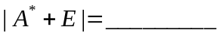。
- 若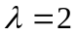为可逆阵的特征值，则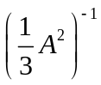的一个特征值为 .
- 选择题（每小题4分，共20分）：
1、下列命题正确的是（ ）。
（A）若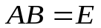，则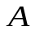可逆且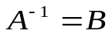
（B）方阵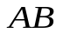的行列式阶子式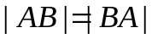
（C）若方阵不可逆，则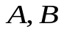都不可逆
（D）若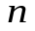阶矩阵或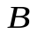不可逆，则必不可逆
2、设为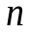阶矩阵，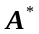为其伴随矩阵，则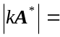( C ).
（A） 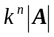 （B） 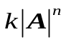 （C）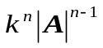 （D）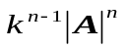
3、若非齐次线性方程组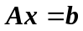中方程个数少于未知数个数，那么( B ).
(A) 必有无穷多解； (B) 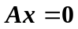必有非零解；
(C) 仅有零解； (D) 一定无解.
4、设有向量组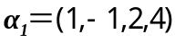，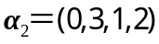，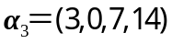，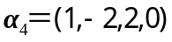与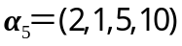，则向量组的极大线性无关组是（ B ）
（A）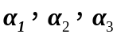； (B) 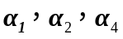；
(C) 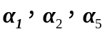； (D) 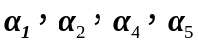.
5、设、为n阶实对称可逆矩阵，则下面命题错误的是（ ）
（A）有可逆矩阵、 使得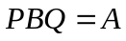（B）有可逆矩阵 使得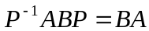
（C）有可逆矩阵 使得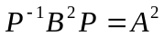 （D）有正交矩阵 使得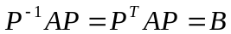
三、计算行列式（6分）：
设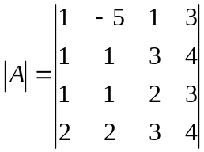，计算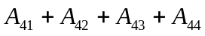的值，其中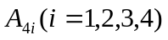是代数余子式.
四、（10分）设矩阵满足关系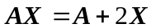，其中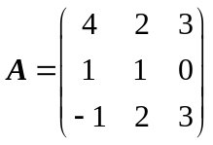，求.
五、（10分）设线性方程组为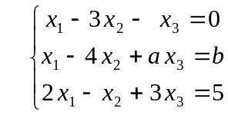，
问：、取何值时，方程组无解、有唯一解、有无穷多解？ 在有无穷多解时求出其通解。
六、（10分）
设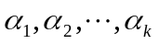是的一个基础解系，不是的解，即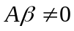，
讨论：向量组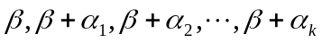线性相关还是线性无关？.
七、（10分）设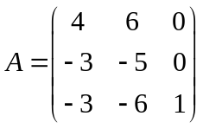，问A能否对角化？若能对角化，则求出可逆矩阵，使得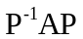为对角阵.
八、（共14分）证明题：
1、（6分）若为阶幂等阵（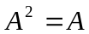），求证：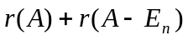＝.
2、（8分）设是实矩阵,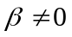是维实列向量，
证明：（1）秩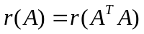； （2）非齐次线性方程组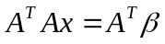有解.

